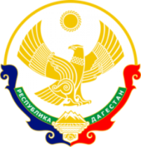

**МИНИСТЕРСТВО ОБРАЗОВАНИЯ И НАУКИ**

**РЕСПУБЛИКИ ДАГЕСТАН**

МКОУ «Кафыркумухская СОШ имени М. А. Алхлаева»

Россия Республика Дагестан Сайт: htth://kafyr.dagestanchool.ru

368214, Буйнакский район Тел. 89298723159

с. Н-Кумух, ул.Школьная №1 Почта: Kafyrkumukhskaya.shkola@mail.ru

№ ___ ___.___.20__г.

ПРИКАЗ

**О недопущение составления неофициальной отчетности и использования поддельных документов.**

В целях исполнения статьи 13.3 Федерального закона от 25.12.2008 г. № 273-Ф3 «О противодействии коррупции», Указа Президента Российской Федерации от 19.05.2008 г. № 460 «О мерах по противодействию коррупции»

ПРИКАЗЫВАЮ:

1. Заместителю директора по УВР Абдураповой А.А., заместителю директора по ВР Мурадбековой У.А., в части своих полномочий принять меры по недопущению составления неофициальной отчётности и использования поддельных документов в МКОУ «Кафыркумухская СОШ имени М.А. Алхлаева».
2. Контроль за исполнением настоящего приказа оставляю за собой.

Директор К.А. Казимов

С приказом ознакомлены:

Заместитель директора по УВР Абдурапова А.А.________________

Заместитель директора Мурадбекова У.А .______________